SUPERINTENDENCIA FINANCIERA DE COLOMBIA

DOCUMENTO TECNICO E INSTRUCTIVO DEL ANEXO 4
REPORTE DE LAS OPERACIONES DE TRANSFERENCIA, REMESA, COMPRA Y VENTA DE DIVISAS DE LAS ENTIDADES VIGILADAS POR LA SUPERINTENDENCIA FINANCIERA DE COLOMBIA

Última actualización: julio de 2019

CONTENIDO

1. OBJETIVO 4
2. DESCRIPCIÓN 4
3. ESPECIFICACIONES DEL ARCHIVO 7
3.1. Encabezado 8
3.2. Cuerpo del formato 9
3.3. Cola 22
4. CONSIDERACIONES A LA HORA DE REALIZAR LOS REPORTES 23
5. ESPECIFICACIONES PARA EL ENVÍO DE LOS REPORTES 24
5.1. Envío de los reportes 24
5.2. Proceso de envío de los reportes 24
5.3. Estado de los reportes respecto a los tiempos de envío 25
5.4. Solicitud de anulación para corrección de reporte 26
5.5. Certificado de cargue de los reportes 26
6. SOPORTE 27

FIGURAS
Figura 1. Ejemplos de operaciones cambiarias: envío de divisas hacia el exterior 5
Figura 2. Ejemplos de operaciones cambiarias: divisas recibidas desde el exterior 6
Figura 3. Caracteres de la Codificación ANSI CP1252 para el Formato Alfanumérico 8

CUADROS*
Cuadro 1. Encabezado del Archivo del Reporte de Operaciones de Transferencias, Remesas, Compras y Venta de Divisas 9
Cuadro 2. Cuerpo del Archivo del Reporte de Operaciones de Transferencia, Remesa, Compra y Venta de Divisas 17
Cuadro 3. Cola del Archivo del Reporte de Operaciones de Transferencia, Remesa, Compra y Venta de Divisas 23

*Los cuadros que no se encuentran en el presente documento técnico e instructivo pueden ser consultados por las entidades reportantes en el archivo “Cuadros Complementarios del Anexo 4”, el cual está a disposición de las entidades reportantes en la sección Reportantes > Superintendencia Financiera de Colombia > Anexos técnicos – Utilidades, de la página web de la UIAF (www.uiaf.gov.co).

ADVERTENCIA LEGAL

“Los sujetos obligados por el presente anexo técnico deberán dar cumplimiento a los principios en el tratamiento de datos personales señalados en la Ley 1581 de 2012, específicamente los principios de veracidad, acceso y circulación restringida, seguridad y confidencialidad. En ese orden, se entiende que la transmisión de información a la que se refiere el reporte de que trata este anexo técnico se hace cumpliendo con las obligaciones normativas contempladas en los artículos 102 a 107 del Estatuto Orgánico del Sistema Financiero; 3°, 4° y 9° de la Ley 526 de 1999, y con el Capítulo IV del Título IV de la Parte Primera de la Circular Básica Jurídica de la Superintendencia Financiera de Colombia, y las demás normas que aclaren, sustituyan, condicionen, modifiquen o adicionen las anteriores normas”.

OBJETIVO
Este documento presenta los lineamientos técnicos e instrucciones a seguir por las entidades vigiladas por la Superintendencia Financiera de Colombia (SFC) para realizar y enviar el Reporte de Operaciones de Transferencia, Remesa, Compra y Venta de Divisas a la Unidad Administrativa Especial de Información y Análisis Financiero (UIAF).

DESCRIPCIÓN
Los intermediarios del mercado cambiario vigilados por la SFC deben remitir mensualmente a la UIAF la información correspondiente a las siguientes operaciones:

- Operaciones individuales de transferencia de divisas desde o hacia el exterior. Es decir aquellas operaciones en virtud de las cuales salen o ingresan divisas al país mediante movimientos electrónicos o contables. Los intermediarios del mercado cambiario deben reportar bajo este concepto las operaciones de monetización de divisas desde o hacia el exterior.

- Remesas de divisas desde o hacia el exterior, las cuales corresponden a las operaciones de traslado físico de divisas desde o hacia el exterior.

- Operaciones de compra y venta de divisas por ventanilla. Corresponden a las operaciones de compra y venta de divisas efectuadas por ventanilla, realizadas por los intermediarios del mercado cambiario en las modalidades de efectivo o cheque, las cuales no implican movimiento electrónico de divisas.

Para tales efectos, las entidades deben incluir en el reporte:
- Las divisas que deben canalizarse en forma obligatoria a través de los intermediarios autorizados; así como aquellas que, no obstante encontrarse exentas de dicha obligación, se canalicen voluntariamente a través de los mismos.

- Las divisas no monetizadas, es decir aquellas que no son convertidas a moneda legal colombiana.

No se deben reportar operaciones de derivados sobre divisas, ni aquellas celebradas con el Banco de la República o con otras entidades vigiladas por la SFC.

Para realizar un adecuado reporte de las operaciones, las entidades reportantes deben tener en consideración todas las entidades y jurisdicciones que participan en la operación. Por ejemplo, en una operación de transferencia internacional de divisas pueden participar entidades en diferentes países que actúan como corresponsales, intermediarios, originador de la operación y destinatario final.

Este tipo de operaciones pueden verse gráficamente en las Figura 1 y Figura 2.
Figura 1. Ejemplos de operaciones cambiarias: envío de divisas hacia el exterior
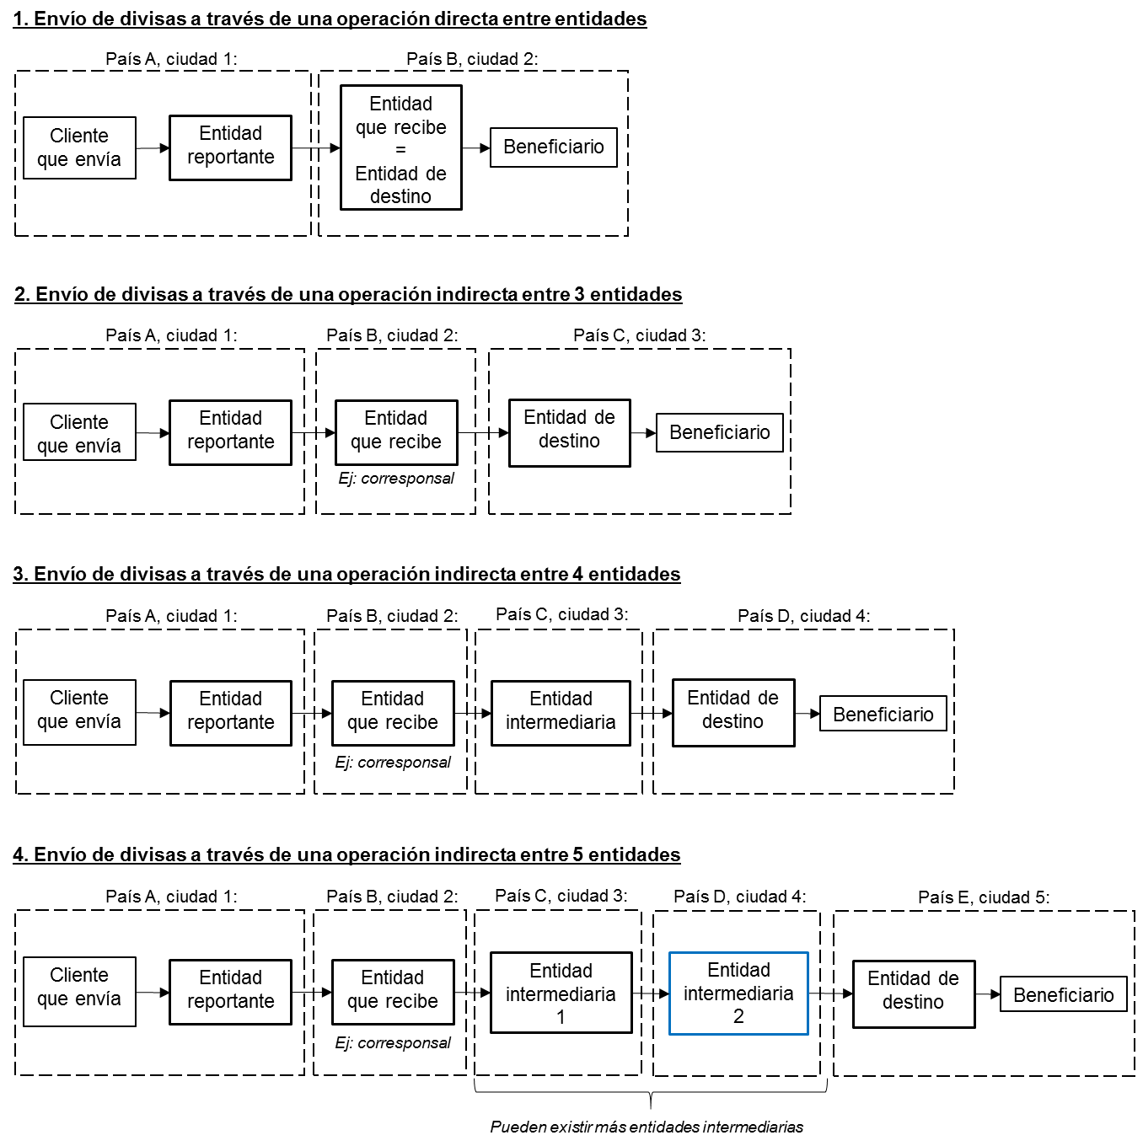

Figura 2. Ejemplos de operaciones cambiarias: divisas recibidas desde el exterior
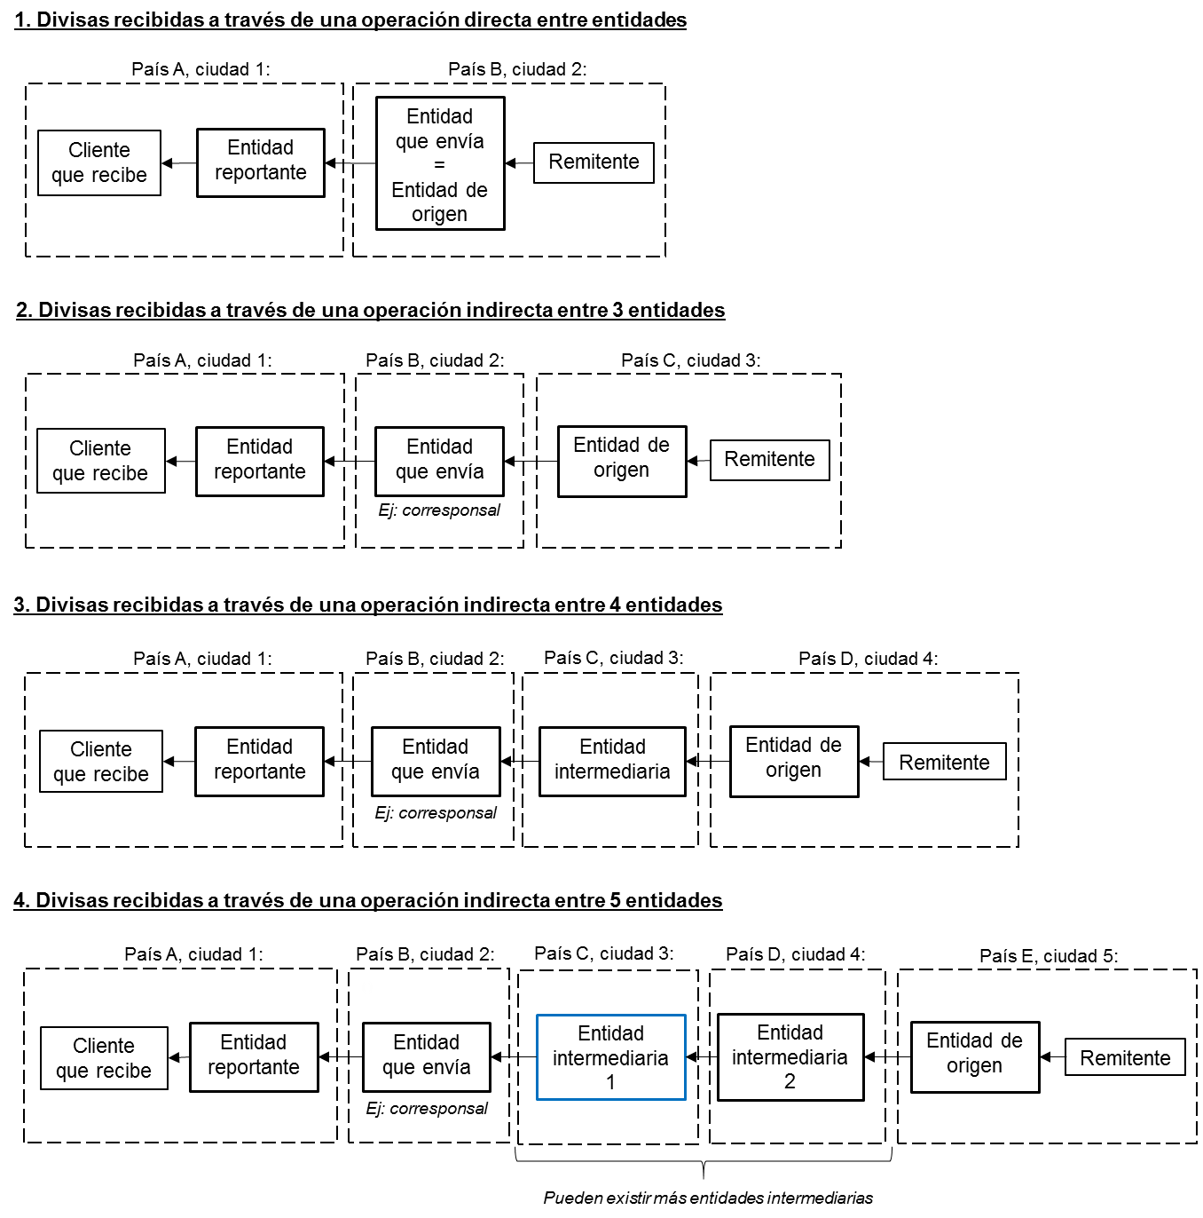
Bajo la anterior descripción, en este reporte deben incluirse información sobre:

- El cliente de la entidad: es el individuo que realiza la operación que está siendo reportada. Esta operación pueden ser: i) enviar o recibir divisas a través de una operación de transferencia o remesa, y ii) comprar o vender de divisas.

- La entidad que envía/recibe las divisas: esta entidad es la que se relaciona directamente con la entidad reportante pues envía las divisas desde el exterior o recibe las divisas en el exterior. Puede ocurrir que la entidad que envía/recibe las divisas sea la misma entidad de origen/destino y en dicho caso la operación no contaría con una entidad intermediaria.

- La entidad intermediaria que envía/recibe: es la entidad que se interpone entre la entidad que envía/recibe las divisas y la entidad de origen/destino cuando no existe un canal directo entre dichas entidades. No todas las operaciones cuentan con entidad intermediaria.

- La entidad de origen/destino: es aquella entidad que se relaciona con el remitente que envía las divisas o con el beneficiario que recibe las divisas.

- Remitente o beneficiario: es el individuo que remite las divisas desde el exterior hacia el cliente en Colombia o el individuo que recibe las divisas en el exterior que fueron enviadas por el cliente desde Colombia.

ESPECIFICACIONES DEL ARCHIVO
El Archivo tipo texto que la entidad reportante debe enviar a la UIAF contiene información sobre cada una de las operaciones de transferencia, remesa, compra y venta de divisas. Dentro del archivo en mención se deben incluir 3 tipos de registros: encabezado (registro tipo 1), cuerpo del formato (registros tipo 2) y cola (registro tipo 3).

El formato del archivo es: archivo plano.

El formato para el nombre del archivo es: OPCASSTTTCCCMMAA, donde OPCA es la sigla usada para identificar que el reporte corresponde a Operaciones Cambiarias, SS identifica el sector, la TTT el tipo de entidad y CCC el código de la entidad, asignados por la SFC, MM para mes y AA para año del reporte.

El archivo debe tener extensión .txt y debe venir grabado en codificación de texto ANSI CP1252.

La información registrada puede tener los siguientes formatos:

- Numérico: aquel que contiene UNICAMENTE caracteres de la codificación ANSI entre ANSI 48 (0) y ANSI 57 (9), o ANSI 45 (-) y ANSI 46(.). Esto es: los numerales arábicos 0-9, el punto como indicador de la posición decimal, y el guion para indicar una valor negativo.

- Alfanumérico: incluye los caracteres ANSI 32 (espacio en blanco), aquellos en el rango ANSI 65 a ANSI 90 (alfabeto inglés), ANSI 140 y ANSI 142 (caracteres especiales de algunas lenguas romances), caracteres entre ANSI 192 y ANSI 214 caracteres especiales de algunas lenguas romances), entre ANSI 216 y ANSI 221 (caracteres especiales de algunas lenguas romances), y aquellos descritos en los datos de tipo numérico. Estos caracteres se resaltan en la Figura 3.
Figura 3. Caracteres de la Codificación ANSI CP1252 para el Formato Alfanumérico
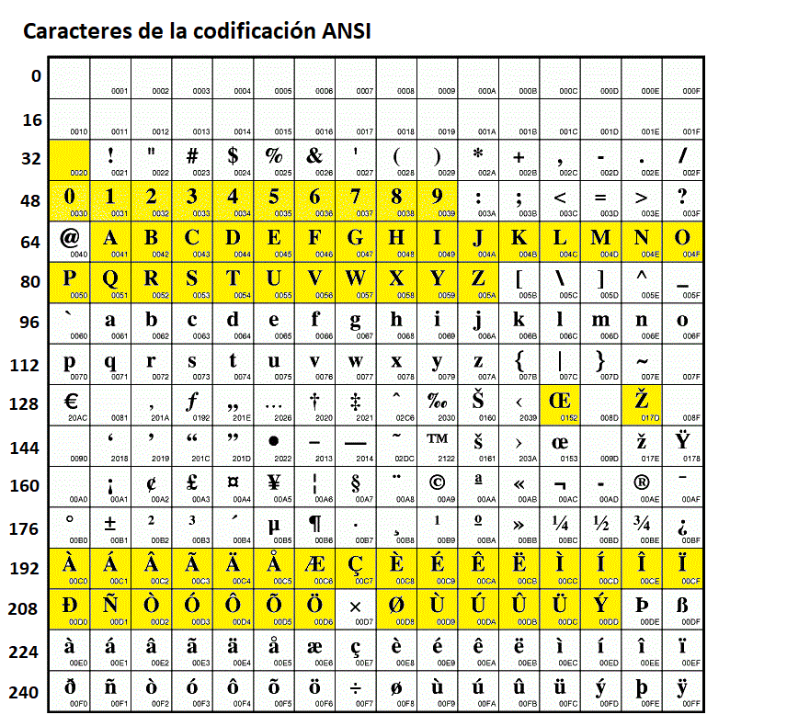

- Fecha: este formato contiene UNICAMENTE caracteres de la codificación ANSI entre ANSI 48 (0) y ANSI 57 (9), y ANSI 45 (-). Esto es: los numerales arábicos 0-9 para los valores de año, mes y día, y el guion como separador de estas posiciones.

La longitud de registro es de 1760 posiciones.

Todos los campos son obligatorios.

A continuación se presentan el diseño y la descripción detallada de los registros que contiene el Archivo.

Encabezado
Recoge la identificación de la entidad reportante. Solo existe un registro de este tipo por archivo.

Este registro se genera a partir la siguiente información:
Cuadro 1. Encabezado del Archivo del Reporte de Operaciones de Transferencias, Remesas, Compras y Venta de Divisas
No. | Campo | Posición Inicial | Posición Final | Longitud | Formato | Contenido | Campo obligatorio
1 | Número consecutivo de registro | 1 | 10 | 10 | Numérico | -Siempre el valor 0.  -Alineado a la derecha. | Sí
2 | Código de entidad | 11 | 18 | 8 | Alfanumérico | -Formato SSTTTCCC, donde SS identifica el sector (Ej. 01), TTT el tipo de entidad (Ej. 021) y la CCC el código de la entidad (Ej. 001) asignados por la SFC.  -Alineado a la izquierda. | Sí
3 | Fecha de corte | 19 | 28 | 10 | Fecha | -Corresponde al último día del período reportado.  -Formato AAAA-MM-DD donde AAAA es el año (Ej. 2021), MM es el mes (Ej. 10) y DD es el día (Ej. 31).  -Si el día o el mes tiene un solo dígito, se debe llenar el otro dígito con “0”. Ej. Enero 1 del 2025 será 2025-01-31. | Sí
4 | Número total de operaciones  reportadas | 29 | 38 | 10 | Numérico | -Es el número total de registros tipo 2 (cuerpo del formato) reportados en el archivo.  -Alineado a la derecha. | Sí
5 | Fin de registro | 39 | 1760 | 1722 | Alfanumérico | -Llenado con X hasta completar las 1760 posiciones. | Sí

Cuerpo del formato
Este tipo de registros contienen la información referente a cada una de las operaciones de transferencia, remesa, compra y venta de divisas. El archivo debe contener tantos registros de este tipo, como operaciones a reportar.

Para cada uno de los registros debe reportar la información de los siguientes campos:

- Columna 1 - Número consecutivo de registro: es el número único de cada uno de los registros reportados en el archivo, inicia en 1.

- Columna 2 - Código de la sucursal donde se realiza la operación: se registra el código asignado por la entidad a la oficina o sucursal donde se realiza la operación.

- Columna 3 - Fecha de la operación: es la fecha en se realizó la operación que está siendo reportada.

- Columna 4 - Tipo de operación: en este campo debe registrarse el numeral cambiario al que corresponde la operación de acuerdo con la respectiva Circular Reglamentaria Externa del Banco de la República. En caso de que a una operación correspondan varios numerales, se debe reportar un registro por cada numeral. En el caso en que la operación cambiaria sea una devolución, se deberá registrar el mismo numeral cambiario de la transacción inicial e indicar en el siguiente campo que la transacción reportada es una devolución.

Para las siguientes operaciones, que son diferentes a las incluidas en los numerales cambiarios, ingrese los siguientes códigos:

9001: la entidad reportante compra divisas por ventanilla al cliente.
9002: la entidad reportante vende divisas por ventanilla al cliente.
9003: operaciones no monetizadas (ingreso de divisas).
9004: operaciones no monetizadas (egreso de divisas).

- Columna 5 - Devolución: este campo indica si la operación que está siendo reportada corresponde a una devolución. Si la transacción reportada es una devolución, ingrese "1". Si la transacción reportada no es una devolución, ingrese "0".

- Columna 6 - Valor de la operación: es el monto de la transacción convertido a pesos corrientes colombianos según la tasa negociada en dicha operación. Para aquellas operaciones en que se reciben o entregan divisas (no monetización) se debe usar la certificación de la Tasa de Cambio Representativa del Mercado (TRM) que fue expedida por la SFC el día que se produjo la operación que va a ser reportada. Las operaciones en divisas distintas al dólar de los Estados Unidos de América se deben convertir a dicha moneda empleando la tasa de conversión del día en que se realice la operación.

- Columna 7 - Tipo de divisa: se registra el código alfabético de la divisa que interviene en la operación de acuerdo a la codificación de divisas ISO 4217. Si una operación reportada fue realizada con moneda legal y moneda extranjera, en este campo debe ingresar el código alfabético correspondiente a la moneda extranjera. Los códigos ISO 4217 se pueden consultan en la página web de la UIAF.

- Columna 8 - Forma de pago: es el código del medio de pago que fue utilizado para realizar la operación. Este código debe ser seleccionado del Cuadro 1 del archivo “Cuadros Complementarios del Anexo 4”, el cual se encuentra a disposición de las entidades reportantes en la sección Reportantes > Superintendencia Financiera de Colombia > Anexos técnicos – Utilidades, de la página web de la UIAF (www.uiaf.gov.co).

- Columna 9 - Tipo de producto: es el código del producto financiero donde se depositan o de donde se extraen los recursos de la operación. Este código debe ser seleccionado del Cuadro 2 del archivo “Cuadros Complementarios del Anexo 4”, el cual se encuentra a disposición de las entidades reportantes en la sección Reportantes > Superintendencia Financiera de Colombia > Anexos técnicos – Utilidades, de la página web de la UIAF (www.uiaf.gov.co).

Cuando se reporta una operación de compra o venta de divisas por ventanilla que no tuvo involucrado un producto financiero del cliente reportado en las columnas 12 a la 17, debe ingresar en este campo el valor de “-1”.

Cuando se reporta una operación en la cual el cliente reportado en las columnas 12 a la 17 no cuenta con productos financieros en la entidad que realiza el reporte, debe ingresar en este campo el valor de “-1”.

- Columna 10 - Número del producto: es el número de identificación único que asigna la entidad reportante a cada producto financiero donde se depositan o de donde se extraen los recursos de la operación. Este número debe ser igual al número único del producto que es reportado en el Reporte de Productos (Anexo 6).

Cuando se reporta una operación de compra o venta de divisas por ventanilla que no tuvo involucrado un producto financiero del cliente reportado en las columnas 12 a la 17, debe ingresar en este campo el valor de “-1”.

Cuando se reporta una operación en la cual el cliente reportado en las columnas 12 a la 17 no cuenta con productos financieros en la entidad que realiza el reporte, debe ingresar en este campo el valor de “-1”.

- Columna 11 - Tipo de identificación del cliente: es el código que indica el tipo de documento de identificación del cliente de la entidad que realiza la operación que está siendo reportada. Esta operación pueden ser: i) enviar o recibir divisas a través de una operación de transferencia o remesa, y ii) comprar o vender de divisas. Este código debe asignarse de acuerdo al Cuadro 3 del archivo “Cuadros Complementarios del Anexo 4”, el cual se encuentra a disposición de las entidades reportantes en la sección Reportantes > Superintendencia Financiera de Colombia > Anexos técnicos – Utilidades, de la página web de la UIAF (www.uiaf.gov.co).

- Columna 12 - Número de identificación del cliente: es el número de identificación del cliente que realiza la operación que está siendo reportada. En el caso de los NIT, no debe incluir el dígito de verificación.

- Columna 13 - Dígito de verificación del cliente: este campo solo aplica para las identificaciones tipo NIT de la columna 12 que cuentan con el dígito de verificación. Debe ingresar el valor de "-1" cuando se desconozca el dígito de verificación del NIT de la columna 12 o cuando el tipo de identificación de la columna 12 es diferente a NIT.

- Columna 14 - Nombre del cliente: es el nombre con que se encuentra registrado el cliente que realiza la operación reportada. Para una persona natural, se incluyen los nombres y apellidos (respetando este orden). Para una persona jurídica, es la razón social.

- Columna 15 - Dirección del cliente: es la dirección de contacto del cliente que realiza la operación que está siendo reportada. Para la escritura de direcciones, las entidades deben consultar el documento dispuesto en la página web de la UIAF. Si no se conoce esta información, el valor a ingresar en este campo es "-1", no debe dejar vacío este campo.

- Columna 16 - Municipio donde se realiza la operación: es el código que representa el municipio en donde se realiza la operación que está siendo reportada. Este código debe asignarse de acuerdo con la codificación DANE de municipios. Es de destacar que Bogotá, por ser Distrito Capital, tiene código especial de departamento y municipio = 11001. Los códigos de municipios del DANE se pueden consultan en la página web de la UIAF.

- Columna 17 - Teléfono del cliente: se registra el número completo del teléfono del cliente que realiza la operación que está siendo reportada. No incluya indicativos, extensiones ni códigos de operadores, separadores, espacios en blanco. Si no conoce esta información, el valor a ingresar en este campo es “-1". No debe dejar vacío este campo.

- Columna 18 - Tipo de identificación del remitente/beneficiario: es el código que indica el tipo de identificación del individuo (persona natural, persona jurídica, fondo, etc.) que remite las divisas desde el exterior hacia el cliente en Colombia o el individuo que recibe las divisas en el exterior que fueron enviadas por el cliente desde Colombia. Este código debe asignarse de acuerdo al Cuadro 3 del archivo “Cuadros Complementarios del Anexo 4”, el cual se encuentra a disposición de las entidades reportantes en la sección Reportantes > Superintendencia Financiera de Colombia > Anexos técnicos – Utilidades, de la página web de la UIAF (www.uiaf.gov.co).

Cuando se reporte una operación de compra o venta de divisas por ventanilla (donde el remitente/beneficiario es la entidad reportante que compra las divisas que el cliente está vendiendo o que vende las divisas que el cliente está comprando) o cuando no se conozca la información solicitada en este campo, debe ingresar el valor de “-1”.

Columna 19 - Número de identificación del remitente/beneficiario: es el número de identificación del individuo (persona natural, persona jurídica, fondo, etc.) que remite las divisas desde el exterior hacia el cliente en Colombia o el individuo que recibe las divisas en el exterior que fueron enviadas por el cliente desde Colombia. En el caso de los NIT, no debe incluir el dígito de verificación.

Esta información puede extraerse del mensaje Swift de la operación o desde otros medios. En el caso de los mensajes Swift, la identificación del remitente de las divisas desde el exterior se encuentra en el campo 50K: Ordering Customer del texto del mensaje y la identificación del beneficiario que recibe las divisas en el exterior corresponde al campo 59: Beneficiary Customer del texto del mensaje.

Cuando se reporte una operación de compra o venta de divisas por ventanilla (donde el remitente/beneficiario es la entidad reportante que compra las divisas que el cliente está vendiendo o que vende las divisas que el cliente está comprando) o cuando no se conozca la información solicitada en este campo, debe ingresar el valor de “-1”.

- Columna 20 - Dígito de verificación del remitente/beneficiario: este campo solo aplica para las identificaciones tipo NIT de la columna 19 que cuentan con el dígito de verificación. Debe ingresar el valor de "-1" cuando se desconozca el dígito de verificación del NIT de la columna 19 o cuando el tipo de identificación de la columna 19 es diferente a NIT.

- Columna 21 - Nombre del remitente/beneficiario: es el nombre del individuo (persona natural, persona jurídica, fondo, etc.) que remite las divisas desde el exterior hacia el cliente en Colombia o el individuo que recibe las divisas en el exterior que fueron enviadas por el cliente desde Colombia. Para una persona natural, se incluyen los nombres y apellidos (respetando este orden). Para una persona jurídica, es la razón social.

Esta información puede extraerse del mensaje Swift de la operación o desde otros medios. En el caso de los mensajes Swift, el nombre del remitente de las divisas desde el exterior se encuentra en el campo 50K: Ordering Customer del texto del mensaje y el nombre del beneficiario que recibe las divisas en el exterior corresponde al campo 59: Beneficiary Customer del texto del mensaje.

Cuando se reporte una operación de compra o venta de divisas por ventanilla (donde el remitente/beneficiario es la entidad reportante que compra las divisas que el cliente está vendiendo o que vende las divisas que el cliente está comprando) o cuando no se conozca la información solicitada en este campo, debe ingresar el valor de “-1”.

- Columna 22 - Entidad que envía/recibe: en este campo se registra el nombre completo de la entidad que envía las divisas desde el exterior o que recibe las divisas en el exterior. Esta información puede extraerse del mensaje Swift de la operación o de otros medios.

En el caso de los mensajes Swift, el nombre de la entidad que envía se encuentra en el campo Sender de la cabecera del mensaje y el nombre de la entidad que recibe se encuentra en el campo Receiver de la cabecera del mensaje.

Cuando se reporte una operación de compra o venta de divisas entre el cliente y la entidad reportada, debe ingresar el valor de “-1” en este campo.

- Columna 23- País donde se ubica la entidad que envía/recibe: es el código del país donde se encuentra ubicada la entidad que envía las divisas desde el exterior o que recibe las divisas en el exterior. Es decir, es el país desde donde la entidad reportada en la columna 21 envía las divisas desde el exterior hacia Colombia o el país donde la entidad de la columna 21 recibe las divisas que fueron enviadas desde Colombia.

Esta información puede extraerse del mensaje Swift de la operación o de otros medios. En el caso de los mensajes Swift, el país donde se ubica la entidad que envía se encuentra en el campo Sender de la cabecera del mensaje y el país donde se ubica la entidad que recibe se encuentra en el campo Receiver de la cabecera del mensaje.

Este código se asigna de acuerdo a la codificación de divisas estándar ISO 3166 y debe corresponder al código alfabético de 2 dígitos.

Cuando se reporte una operación de compra o venta de divisas locales entre el cliente y la entidad reportada, debe ingresar el código alfabético “CO” en este campo.

- Columna 24 - Ciudad donde se ubica la entidad que envía/recibe: es el nombre de la ciudad donde se encuentra ubicada la entidad que envía las divisas desde el exterior o que recibe las divisas en el exterior. Es decir, es la ciudad desde donde la entidad reportada en la columna 21 que envía las divisas desde el exterior hacia Colombia o la ciudad en el exterior donde la entidad de la columna 21 recibe las divisas que fueron enviadas desde Colombia.

Esta información puede extraerse del mensaje Swift de la operación o de otros medios. En el caso de los mensajes Swift, la ciudad donde se ubica la entidad que envía se encuentra en el campo Sender de la cabecera del mensaje y la ciudad donde se ubica la entidad que recibe se encuentra en el campo Receiver de la cabecera del mensaje.

Cuando se reporte una operación de compra o venta de divisas entre el cliente y la entidad reportada o cuando no se conozca la información solicitada en este campo, debe ingresar el valor de “-1”.

- Columna 25 - Intermediario que envía/recibe: en este campo se registra el nombre completo de la entidad intermediaria que envía las divisas a la entidad reportada en la columna 21 o la entidad intermediaria que recibe las divisas que fueron enviadas por la entidad reportada en la columna 21.

Para las operaciones reportadas en donde se envían divisas desde el exterior hacia Colombia (divisas recibidas a nivel local) y se tuvo más de una entidad intermediaria involucrada, en las columnas 25 a 27 debe reportarse la información del intermediario que mandó las divisas a la entidad que envía. Por su parte, para las operaciones reportadas en donde se envían divisas desde Colombia hacia el exterior y se tuvo más de una entidad intermediaria involucrada, en las columnas 25 a 27 debe reportarse la información del intermediario que mandó las divisas a la entidad de destino cuyo cliente es el beneficiario de la operación.

Esta información puede extraerse del mensaje Swift de la operación o de otros medios. En el caso de los mensajes Swift, esta información se encuentra en el campo 56: Intermediary Institution del texto del mensaje.

Cuando se reporte una operación de compra o venta de divisas entre el cliente y la entidad reportada o cuando no se conozca la información solicitada en este campo, debe ingresar el valor de “-1”.

Si la operación reportada no contó con un intermediario, el valor a ingresar es “-2”.

- Columna 26 - País donde se ubica el intermediario que envía/recibe: es el código del país donde se encuentra ubicada la entidad intermediaria que envía las divisas a la entidad reportada en la columna 21 o la entidad intermediaria que recibe las divisas que fueron enviadas por la entidad reportada en la columna 21.

Esta información puede extraerse del mensaje Swift de la operación o de otros medios. En el caso de los mensajes Swift, esta información se encuentra en el campo 56: Intermediary Institution del texto del mensaje.

Este código se asigna de acuerdo a la codificación de divisas estándar ISO 3166 y debe corresponder al código alfabético de 2 dígitos.

Cuando se reporte una operación de compra o venta de divisas entre el cliente y la entidad reportada o cuando no se conozca la información solicitada en este campo, debe ingresar el valor de “-1”.

Si la operación reportada no contó con un intermediario, el valor a ingresar es “-2”.

- Columna 27 - Ciudad donde se ubica el intermediario que envía/recibe: es el nombre de la ciudad donde se encuentra ubicada la entidad intermediaria que envía las divisas a la entidad reportada en la columna 21 o la entidad intermediaria que recibe las divisas que fueron enviadas por la entidad reportada en la columna 21.

Esta información puede extraerse del mensaje Swift de la operación o de otros medios. En el caso de los mensajes Swift, esta información se encuentra en el campo 56: Intermediary Institution del texto del mensaje.

Cuando se reporte una operación de compra o venta de divisas entre el cliente y la entidad reportada o cuando no se conozca la información solicitada en este campo, debe ingresar el valor de “-1”.

Si la operación reportada no contó con un intermediario, el valor a ingresar es “-2”.

- Columna 28 - Entidad de origen/destino: este campo corresponde al nombre completo de la entidad desde dónde se origina el envío de las divisas desde el exterior hacia la entidad reportante en Colombia o el nombre de aquella entidad en el exterior hacia donde se dirigen finalmente las divisas que fueron enviadas por la entidad reportante en Colombia.

Esta información puede extraerse del mensaje Swift de la operación o de otros medios. En el caso de los mensajes Swift, el nombre de la entidad de origen de las divisas enviadas desde el exterior se puede encontrar en los campos 57: Account With Institution, 52: Ordering Institution ó 53: Sender’s Correspondent del texto del mensaje.

Por su parte, el nombre de la entidad de destino final que recibe las divisas en el exterior puede identificarse en el campo 57: Account With Institution del texto del mensaje.

Si la entidad de origen/destino es la misma que la entidad que envía/recibe reportada en la columna 22, en este campo debe ingresar la misma información.

Cuando se reporte una operación de compra o venta de divisas entre el cliente y la entidad reportada o cuando no se conozca la información solicitada en este campo, debe ingresar el valor de “-1”.

- Columna 29 - País donde se ubica la entidad de origen/destino: es el código del país donde se encuentra ubicada la entidad desde dónde se origina el envío de las divisas desde el exterior hacia la entidad reportante en Colombia o el código del país donde se ubica la entidad hacia donde se dirigen finalmente las divisas que fueron enviadas por la entidad reportante en Colombia.

Esta información puede extraerse del mensaje Swift de la operación o de otros medios. En el caso de los mensajes Swift, es el país donde se ubica la entidad de origen de las divisas enviadas desde el exterior se puede encontrar en los campos 57: Account With Institution, 52: Ordering Institution ó 53: Sender’s Correspondent del texto del mensaje. Entretanto, el país donde se ubica la entidad de destino final que recibe las divisas en el exterior puede identificarse en el campo 57: Account With Institution del texto del mensaje.

Este código se asigna de acuerdo a la codificación de divisas estándar ISO 3166 y debe corresponder al código alfabético de 2 dígitos.

Si el país donde se ubica la entidad de origen/destino es el mismo país donde se ubica la entidad que envía/recibe reportado en la columna 23, debe ingresar la misma información en este campo.

Cuando se reporte una operación de compra o venta de divisas entre el cliente y la entidad reportada o cuando no se conozca la información solicitada en este campo, debe ingresar el valor de “-1”.

- Columna 30 - Ciudad donde se ubica la entidad de origen/destino: es el nombre de la ciudad donde se encuentra ubicada la entidad desde dónde se origina el envío de las divisas desde el exterior hacia la entidad reportante en Colombia o el nombre de la ciudad en el exterior donde se ubica la entidad hacia donde se dirigen finalmente las divisas que fueron enviadas desde por la entidad reportante en Colombia.

En el caso de los mensajes Swift, es la ciudad donde se ubica la entidad de origen de las divisas enviadas desde el exterior se puede encontrar en los campos 57: Account With Institution, 52: Ordering Institution ó 53: Sender’s Correspondent del texto del mensaje. Por su parte, la ciudad donde se ubica la entidad de destino final que recibe las divisas en el exterior puede identificarse en el campo 57: Account With Institution del texto del mensaje.

Si la ciudad donde se ubica la entidad de origen/destino es la misma ciudad donde se ubica la entidad que envía/recibe reportada en la columna 24, debe ingresar la misma información en este campo.

Cuando se reporte una operación de compra o venta de divisas entre el cliente y la entidad reportada o cuando no se conozca la información solicitada en este campo, debe ingresar el valor de “-1”.

La longitud y el formato que debe tener cada uno de los anteriores campos descritos es la siguiente:
Cuadro 2. Cuerpo del Archivo del Reporte de Operaciones de Transferencia, Remesa, Compra y Venta de Divisas
No. | Campo | Posición Inicial | Posición Final | Longitud | Formato | Contenido | Campo obligatorio
1 | Número consecutivo de registro | 1 | 10 | 10 | Numérico | -Inicia en 1.  -No se puede repetir.  -Alineado a la derecha. | Sí
2 | Código de la sucursal donde se realiza la operación | 11 | 14 | 4 | Numérico | -Código que identifique plenamente a la sucursal.  -Alineado a la derecha. | Sí
3 | Fecha de la operación | 15 | 24 | 10 | Fecha | -Formato AAAA-MM-DD donde AAAA es el año (Ej. 2019), MM es el mes (Ej. 01) y DD es el día (Ej. 08).  -Si el día o el mes tiene un solo dígito, se debe llenar el otro dígito con “0”. Ej. Enero 2 del 2019 será 2019-01-02. | Sí
4 | Tipo de operación | 25 | 28 | 4 | Numérico | -Numerales cambiarios de acuerdo con la Circular Reglamentaria expedida por el Banco de la República.  -En caso de que a una operación correspondan varios numerales, se debe reportar un registro por cada numeral.  - Para las siguientes operaciones, que son diferentes a las incluidas en los numerales cambiarios, ingrese los siguientes códigos:  9001: la entidad reportante compra divisas por ventanilla al cliente.  9002: la entidad reportante vende divisas por ventanilla al cliente.  9003: operaciones no monetizadas (ingreso de divisas).  9004: operaciones no monetizadas (egreso de divisas).  -En el caso en que la transacción cambiaria sea una devolución, se deberá registrar el mismo numeral cambiario de la transacción inicial y en el siguiente campo debe indicar que es una devolución. | Sí
5 | Devolución | 29 | 29 | 1 | Numérico | -Si la transacción reportada es una devolución, ingrese "1".  -Si la transacción reportada no es una devolución, ingrese "0". | Sí
6 | Valor de la operación | 30 | 49 | 20 | Numérico | -Valor en pesos corrientes colombianos.  -No incluir decimales y tampoco separadores de miles.  -Para aquellas operaciones en que se reciben o entregan divisas (no hay monetización), se debe convertir el valor de la operación a pesos colombianos tomando la Tasa de Cambio Representativa del Mercado (TCRM) que fue expedida por la SFC el día que se produjo la operación que va a ser reportada.  -Las operaciones en divisas distintas al dólar de los Estados Unidos de América se deben convertir a dicha moneda empleando la tasa de conversión del día en que se realice la operación publicada por la SFC.  -Alinear a la derecha. | Sí
7 | Tipo de divisa | 50 | 52 | 3 | Alfanumérico | -Se debe ingresar el código alfabético de la divisa de acuerdo a los Códigos de Divisas (ISO 4217).  -Si una operación reportada fue realizada con moneda legal y moneda extranjera, en este campo debe ingresar el código alfabético correspondiente a la moneda extranjera.  -Ej. Si la operación se realizó con dólares de Estados Unidos, el código es "USD".  -Ej. Si la operación se realizó con euros, el código es "EUR". | Sí
8 | Forma de pago | 53 | 54 | 2 | Numérico | -Código seleccionado del Cuadro 1 del archivo “Cuadros Complementarios del Anexo 4”. | Sí
9 | Tipo de producto | 55 | 56 | 2 | Numérico | -Código seleccionado del Cuadro 2 del archivo “Cuadros Complementarios del Anexo 4”.  - Cuando se reporta una operación de compra o venta de divisas por ventanilla que no tuvo involucrado un producto financiero del cliente reportado en las columnas 12 a la 17, debe ingresar en este campo el valor de “-1”.  - Cuando se reporta una operación en la cual el cliente reportado en las columnas 12 a la 17 no cuenta con productos financieros en la entidad que realiza el reporte, debe ingresar en este campo el valor de “-1”. | Sí
10 | Número del producto | 57 | 76 | 20 | Alfanumérico | -Número único del producto financiero en Colombia desde donde se extraen los recursos o en donde se depositan. Este número debe coincidir con el número único del producto con que se reporta el producto financiero en el Reporte de Productos.  -Si no se conoce esta información, el valor a ingresar en este campo es "-1", no debe dejar vacío este campo.  -Alineado a la izquierda. | Sí
11 | Tipo de identificación del cliente | 77 | 78 | 2 | Numérico | -Código seleccionado del Cuadro 3 del archivo “Cuadros Complementarios del Anexo 4”. | Sí
12 | Número de identificación del cliente | 79 | 98 | 20 | Alfanumérico | -Diligenciar sin guiones, puntos, comas, espacios en blanco o separadores.  -Para los NIT, no incluir el dígito de verificación.  -Alineado a la izquierda. | Sí
13 | Dígito de verificación del cliente | 99 | 100 | 2 | Numérico | -Para los NIT, debe ingresar el dígito de verificación precedido de un "0" (Ej. Un NIT con dígito de verificación 5, debe ingresar el valor "05").  -Debe ingresar el valor "-1" cuando desconozca el dígito de verificación del NIT del individuo reportado que realiza la operación o cuando el tipo de identificación del individuo reportado que realiza la operación es diferente a un NIT. | Sí
14 | Nombre del cliente | 101 | 355 | 255 | Alfanumérico | - Para una persona natural, se incluyen los nombres y apellidos (respetando este orden). Para una persona jurídica, es la razón social.  - Alineado a la izquierda. | Sí
15 | Dirección del cliente | 356 | 395 | 40 | Alfanumérico | -Se debe utilizar la nomenclatura catastral.  -Para la escritura de direcciones, las entidades deben consultar el documento dispuesto en la página web de la UIAF.  -Si no se conoce esta información, el valor a ingresar en este campo es "-1", no debe dejar vacío este campo.  -Alineado a la izquierda. | Sí
16 | Municipio donde se realiza la operación | 396 | 400 | 5 | Numérico | -De acuerdo con la codificación DANE de municipios.  -Bogotá, por ser Distrito Capital, tiene código especial de departamento y municipio = 11001.  -Alineado a la derecha. | Sí
17 | Teléfono del cliente | 401 | 410 | 10 | Alfanumérico | -Número completo sin incluir indicativos, prefijos, extensiones ni caracteres adicionales.  -Solo 1 teléfono, en el cual se pueda contactar a la persona.  -Si no se conoce esta información, el valor a ingresar en este campo es "-1". No debe dejar vacío este campo.  -Alineado a la izquierda. | Sí
18 | Tipo de identificación del remitente/beneficiario | 411 | 412 | 2 | Numérico | -Código seleccionado del Cuadro 3 del archivo “Cuadros Complementarios del Anexo 4”.  -Cuando se reporte una operación de compra o venta de divisas o cuando no conozca la información solicitada en este campo, debe ingresar el valor "-1". No debe dejar vacío este campo. | Sí
19 | Número de identificación del remitente/beneficiario | 413 | 432 | 20 | Alfanumérico | -Diligenciar sin guiones, puntos, comas, espacios en blanco o separadores.  -Para los NIT, no incluir el dígito de verificación.  -Cuando se reporte una operación de compra o venta de divisas o cuando no conozca la información solicitada en este campo, debe ingresar el valor "-1". No debe dejar vacío este campo.  -Alineado a la izquierda. | Sí
20 | Dígito de verificación del remitente/beneficiario | 433 | 434 | 2 | Numérico | -Para los NIT, debe ingresar el dígito de verificación precedido de un "0" (Ej. Un NIT con dígito de verificación 5, debe ingresar el valor "05").  -Debe ingresar el valor "-1" cuando desconozca el dígito de verificación del NIT del individuo reportado que realiza la operación o cuando el tipo de identificación del individuo reportado que realiza la operación es diferente a un NIT. | Sí
21 | Nombre del remitente/beneficiario | 435 | 689 | 255 | Alfanumérico | -Cuando se reporte una operación de compra o venta de divisas o cuando no conozca la información solicitada en este campo, debe ingresar el valor "-1". No debe dejar vacío este campo.  - Alineado a la izquierda. | Sí
22 | Entidad que envía/recibe | 690 | 944 | 255 | Alfanumérico | -Cuando se reporte una operación de compra o venta de divisas, debe ingresar el valor de “-1” en este campo.  -Alineado a la izquierda. | Sí
23 | País donde se ubica la entidad que envía/recibe | 945 | 946 | 2 | Alfanumérico | -Este código se asigna de acuerdo a la codificación de divisas estándar ISO 3166 y debe corresponder al código alfabético de 2 dígitos.  -Alineado a la izquierda. | Sí
24 | Ciudad donde se ubica la entidad que envía/recibe | 947 | 1046 | 100 | Alfanumérico | -Cuando se reporte una operación de compra o venta de divisas o cuando no conozca la información solicitada en este campo, debe ingresar el valor "-1". No debe dejar vacío este campo.  -Alineado a la izquierda. | Sí
25 | Intermediario que envía/recibe | 1047 | 1301 | 255 | Alfanumérico | -Cuando se reporte una operación de compra o venta de divisas o cuando no conozca la información solicitada en este campo, debe ingresar el valor "-1". No debe dejar vacío este campo.  -Si la operación reportada no contó con un intermediario, el valor a ingresar es “-2”.  -Alineado a la izquierda. | Sí
26 | País donde se ubica el intermediario que envía/recibe | 1302 | 1303 | 2 | Alfanumérico | -Este código se asigna de acuerdo a la codificación de divisas estándar ISO 3166 y debe corresponder al código alfabético de 2 dígitos.  -Cuando se reporte una operación de compra o venta de divisas o cuando no conozca la información solicitada en este campo, debe ingresar el valor "-1". No debe dejar vacío este campo.  -Si la operación reportada no contó con un intermediario, el valor a ingresar es “-2”.  -Alineado a la izquierda. | Sí
27 | Ciudad donde se ubica el intermediario que envía/recibe | 1304 | 1403 | 100 | Alfanumérico | -Cuando se reporte una operación de compra o venta de divisas o cuando no conozca la información solicitada en este campo, debe ingresar el valor "-1". No debe dejar vacío este campo.  -Si la operación reportada no contó con un intermediario, el valor a ingresar es “-2”.  -Alineado a la izquierda. | Sí
28 | Entidad de origen/destino | 1404 | 1658 | 255 | Alfanumérico | -Si la entidad de origen/destino es la misma que la entidad que envía/recibe reportada en la columna 22, en este campo debe ingresar la misma información.  -Cuando se reporte una operación de compra o venta de divisas o cuando no conozca la información solicitada en este campo, debe ingresar el valor "-1". No debe dejar vacío este campo.  -Alineado a la izquierda. | Sí
29 | País donde se ubica la entidad de origen/destino | 1659 | 1660 | 2 | Alfanumérico | -Este código se asigna de acuerdo a la codificación de divisas estándar ISO 3166 y debe corresponder al código alfabético de 2 dígitos.  -Si el país donde se ubica la entidad de origen/destino es el mismo país donde se ubica la entidad que envía/recibe reportado en la columna 23, debe ingresar la misma información en este campo.  -Cuando se reporte una operación de compra o venta de divisas o cuando no conozca la información solicitada en este campo, debe ingresar el valor "-1". No debe dejar vacío este campo.  -Alineado a la izquierda. | Sí
30 | Ciudad donde se ubica la entidad de origen/destino | 1661 | 1760 | 100 | Alfanumérico | -Si la ciudad donde se ubica la entidad de origen/destino es la misma ciudad donde se ubica la entidad que envía/recibe reportada en la columna 24, debe ingresar la misma información en este campo.  -Cuando se reporte una operación de compra o venta de divisas o cuando no conozca la información solicitada en este campo, debe ingresar el valor "-1". No debe dejar vacío este campo.  -Alineado a la izquierda. | Sí

Cola
Es el último registro del archivo. Tiene como objetivo realizar una verificación de la información entregada. Así, se incluye un registro en el que se totalizan los registros tipo 2 que contiene el archivo.

Este registro se elabora de acuerdo a la siguiente información:
Cuadro 3. Cola del Archivo del Reporte de Operaciones de Transferencia, Remesa, Compra y Venta de Divisas
No. | Campo | Posición Inicial | Posición Final | Longitud | Formato | Contenido | Campo obligatorio
1 | Consecutivo número de registro | 1 | 10 | 10 | Numérico | -Siempre el valor 0.  -Alineado a la derecha. | Sí
2 | Código de entidad | 11 | 18 | 8 | Alfanumérico | -Formato SSTTTCCC, donde SS identifica el sector (Ej. 01), TTT el tipo de entidad (Ej. 021) y la CCC el código de la entidad (Ej. 001) asignados por la SFC.  -Alineado a la izquierda. | Sí
3 | Número total de operaciones  reportadas | 19 | 28 | 10 | Numérico | -Es el número total de registros tipo 2 (cuerpo del formato) reportados en el archivo.  -Alineado a la derecha. | Sí
4 | Fin de registro | 29 | 1760 | 1732 | Alfanumérico | -Llenado con X hasta completar las 1760 posiciones. | Sí

CONSIDERACIONES A LA HORA DE REALIZAR LOS REPORTES
En general, para la escritura de variables con formato numérico se debe tener en cuenta lo siguiente:

- Todas estas variables deben estar alineadas a la derecha.
- En ningún caso se deben dejar espacios antes del dato, o agregar espacios después del dato.
En general, para la escritura de variables con formato alfanumérico se debe tener en consideración lo siguiente:

- Todas estas variables deben estar alineadas a la izquierda.
- En ningún caso se debe completar con ceros a la izquierda o a la derecha del dato.
- Todas las letras incluidas en la información relacionada deben ser escritas en MAYÚSCULA.
- No deben contener caracteres como puntos, guiones.

Para ayudar al correcto diligenciamiento de la información solicitada, en la página Web de la UIAF (www.uiaf.gov.co) puede descargar:

- Los numerales cambiarios de la Circular Reglamentaria Externa - DCIN - 83.
- La codificación DANE de los municipios.
- La codificación ISO 3166 de países.
- La codificación ISO 4217 de divisas.
- Nomenclatura para el diligenciamiento del Campo Dirección
- Utilidad en Excel que le permitirá generar el archivo plano si su entidad no cuenta con los mecanismos para la creación del reporte que cumpla con las especificaciones técnicas del presente anexo, su uso no es obligatorio.

Para que exista un adecuado análisis de la información, es de suma importancia para la UIAF que el reporte sea oportuno, veraz y de calidad.

ESPECIFICACIONES PARA EL ENVÍO DE LOS REPORTES

Envío de los reportes
El medio de envío de los reportes realizados por las entidades vigiladas por la SFC es el Sistema de Reporte en Línea (SIREL) de la UIAF.

La entidad usuaria de la información enviada por los reportantes es la UIAF.

Los reportes deben entregarse con una periodicidad mensual y contener la información solicitada correspondiente al mes inmediatamente anterior (es decir, la fecha de corte de la información es el último día del mes inmediatamente anterior).
La fecha de entrega de los reportes corresponde a los primeros 20 días calendario después de la fecha de corte del período mensual.

Antes de enviar la información, cada entidad debe verificar que la información se encuentra completamente ajustada a las especificaciones exigidas, porque el sólo hecho que algún dato esté corrido una posición, implica que ese registro no sea cargado adecuadamente y se rechace el reporte.

Si durante el período de reporte no se presentó alguna operación que haya dado lugar al Reporte de las Operaciones de Transferencia, Remesa, Compra y Venta de Divisas motivo de este anexo técnico, la entidad reportante debe realizar, a través de SIREL, el reporte negativo (reporte de ausencia) durante los primeros 20 días del mes siguiente al periodo de reporte.

Si las entidades vigiladas por la SFC presentan alguna operación que da origen a este anexo técnico y no envían el reporte respectivo a la UIAF, estarán sujetas a las sanciones a las que haya lugar.

Proceso de envío de los reportes
Para enviar los reportes a la UIAF, cada entidad reportante debe contar con un usuario que le permitirá ingresar a SIREL y realizar el cargue de los reportes.

La entidad debe registrarse a través de la página web de la UIAF www.uiaf.gov.co en el enlace SIREL – Solicitud de Código en Línea, seleccionando sector: Financiero y el tipo de entidad correspondiente según el listado de la Superintendencia Financiera de Colombia.

Luego de obtener el código de entidad, ésta debe solicitar el usuario para acceder al SIREL a través del enlace SIREL – Solicitud de Usuario.

Cada usuario está ligado al número de identificación de quien se registra. Por lo tanto, si la persona encargada de realizar el ingreso a SIREL cambia, la entidad reportante debe solicitar un nuevo usuario asociado al documento de identificación de la nueva persona encargada. Así mismo, la entidad debe solicitar la cancelación del anterior usuario a través del módulo de PQRSD dispuesto en la página web de la UIAF.

Recuerde solicitar las siguientes actualizaciones a través del módulo PQRSD:

- La actualización de datos de los usuarios en el SIREL: sólo se actualizarán correos electrónicos, datos de contacto.
- La actualización de datos del oficial de cumplimiento: sólo se actualizarán correos electrónicos, datos de contacto, nombres. En caso que no tenga un usuario en el SIREL debe solicitarlo a través de la opción mencionada con anterioridad.
- La cancelación de los usuarios retirados de la entidad reportante.
- La cancelación de la entidad reportante
- La asociación de entidades a un usuario registrado y activo en el SIREL.

Estado de los reportes respecto a los tiempos de envío
Los reportes enviados pueden presentar 3 situaciones:

- Recibido: la UIAF considera que el reporte fue recibido a tiempo cuando el cargue EXITOSO fue realizado dentro del período estipulado y de conformidad con todas las exigencias y especificaciones establecidas en el presente Anexo. También cuando el reporte fue enviado dentro del período estipulado con cargue FALLIDO y al corregir tuvo cargue EXITOSO a más tardar 10 días calendario después de la fecha límite de reporte.

Por ejemplo, si debe reportar los primeros 20 días del mes siguiente a la fecha de corte y las correcciones se hacen hasta el día 30 del mes, el reporte queda clasificado como recibido a tiempo.

- Recibido extemporáneo: la UIAF considera que el reporte fue recibido extemporáneo cuando el primer cargue EXITOSO fue realizado fuera del período estipulado. También cuando el reporte fue enviado dentro del período estipulado con cargue FALLIDO y al corregir tuvo cargue EXITOSO después de los 10 días calendario que transcurren luego de la fecha límite de reporte.

Por ejemplo, si la entidad reportante obtuvo cargue FALLIDO el día 18 del mes y el cargue EXITOSO fue el día 02 del mes siguiente, el reporte queda clasificado como recibido extemporáneo.

- No recibido: la UIAF considera que un reporte fue no recibido cuando en la base de datos de la UIAF, no se encuentra ningún registro de reporte correspondiente a uno o más períodos.

El no recibido, el recibido extemporáneo y la mala calidad de los datos, afectan las labores de inteligencia que realiza la UIAF.

Solicitud de anulación para corrección de reporte
Puede suceder que una vez cargado el archivo en forma exitosa, la entidad reportante o la UIAF identifique inconsistencias en la información enviada. En este caso la entidad reportante debe corregir la información y retransmitir el archivo completo. Los pasos a seguir son los siguientes:
- Paso 1: La entidad reportante debe diligenciar el formato de solicitud de anulación para la corrección de reportes que encontrará en la página web de la UIAF www.uiaf.gov.co sección SIREL-Formatos y tablas generales.

- Paso 2: La entidad reportante debe ingresar al módulo PQRSD de la página web de la UIAF www.uiaf.gov.co, en tipo de solicitud debe seleccionar “Peticiones”, luego “Soporte” y, por último, “Solicitud Anulación para corrección de Reportes” y adjuntar el formato. El módulo de PQRSD le entregará un código para hacer el seguimiento a su solicitud.

- Paso 3: Una vez que la UIAF recibe la solicitud y hace la verificación, pone en estado fallido el reporte y le comunica a la entidad reportante (respuesta a la PQRSD) que puede realizar nuevamente el cargue.

- Paso 4: La entidad reportante debe realizar el cargue de información corregida tan pronto reciba respuesta a la PQRSD. Esta información quedará cargada como ENVÍO CORREGIDO.

Antes de enviar la información, cada entidad reportante debe verificar que la información se encuentra completamente ajustada a las especificaciones exigidas. Por ejemplo, sólo el hecho que algún dato esté corrido una posición, implica que ese registro no sea cargado adecuadamente y se rechace la información. Asimismo, los reportantes deben verificar que sea incluida la información de los campos obligatorios.

Certificado de cargue de los reportes
Una vez que la entidad reportante envíe cada uno de los reportes que le correspondan, recibirá mediante SIREL el certificado de recibo de la información, en donde se indicará el número de radicación, entidad, usuario, fecha y hora de cargue, fecha de corte de la información, número de registros, tipo de reporte y el estado del envío: EXITOSO O FALLIDO. Este certificado puede ser impreso o almacenado en formato .pdf.

En el evento en el que el cargue sea FALLIDO, el sistema informará a la entidad los errores y ésta deberá corregir la información y cargarla nuevamente hasta que el estado del envío sea EXITOSO. La entidad reportante tendrá un plazo único de 10 días calendario para realizar el cargue exitoso de la información después de finalizado el plazo inicial.

SOPORTE
Con el objetivo de solucionar sus inquietudes, la UIAF cuenta con los siguientes canales de comunicación para atención a las entidades reportantes y/o sujetos obligados:

- Línea Telefónica: en Bogotá el PBX: 288 5222 Ext. 450, a nivel nacional la línea gratuita: 018000-11 11 83.

- Chat Técnico: disponible de lunes a viernes de 8:30 a.m. a 11:30 a.m. y de 2:30 p.m. a 4:00 p.m.

- Módulo PQRSD (Peticiones, Quejas, Reclamos y Denuncias): en www.uiaf.gov.co / Contáctenos / Peticiones, Quejas, Reclamos y Denuncias - (PQRSD).

